**МИНИСТЕРСТВО ОБРАЗОВАНИЯ И НАУКИ РОССИЙСКОЙ ФЕДЕРАЦИИ ФЕДЕРАЛЬНОЕ ГОСУДАРСТВЕННОЕ АВТОНОМНОЕ ОБРАЗОВАТЕЛЬНОЕ УЧРЕЖДЕНИЕ ВЫСШЕГО ОБРАЗОВАНИЯ**

**«Санкт–Петербургский национальный исследовательский университет  
информационных технологий, механики и оптики»  
Факультет Информационных технологий и программирования**

**Лабораторная работа №2  
по дисциплине   
"Инструментальные средства разработки программного обеспечения"**

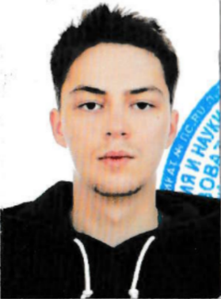 **Выполнил студент группы № M3306 Башилов Максим Кириллович**

**Подпись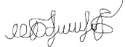Дата 09.10.2019**

**Проверил  
Повышев Владислав Вячеславович**

**Санкт-Петербург  
2019 год**

**Каждому студенту завести аккаунт на GitHub (давно пора!)**

<https://github.com/Maximus135>

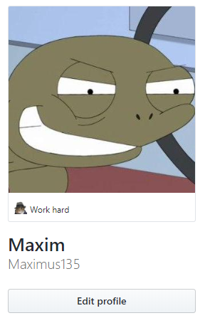

**Для проекта из первой лабораторной работы создать git репозиторий.**

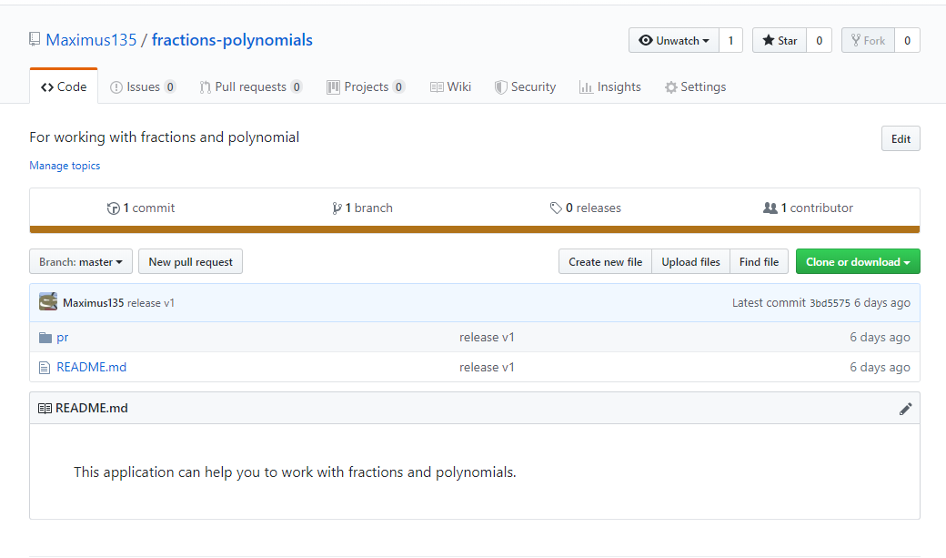

**Обязательное наличие веток: фич, релиз, девелоп, хот фикс.**

git branch

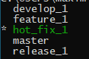

Дополнить функциональность своих приложений (не менее 5 полноценных фич – считывание нового формата данных, расчет новой математической функции) с помощью новых классов и функций. Каждую новую функциональность необходимо оформлять как фичу. Каждые 2 фичи релиз!

**1 Деление дробей**

1) перешел в ветку feature_1  
2) добавил feature_1 – divisionFraction() (деление дробей)

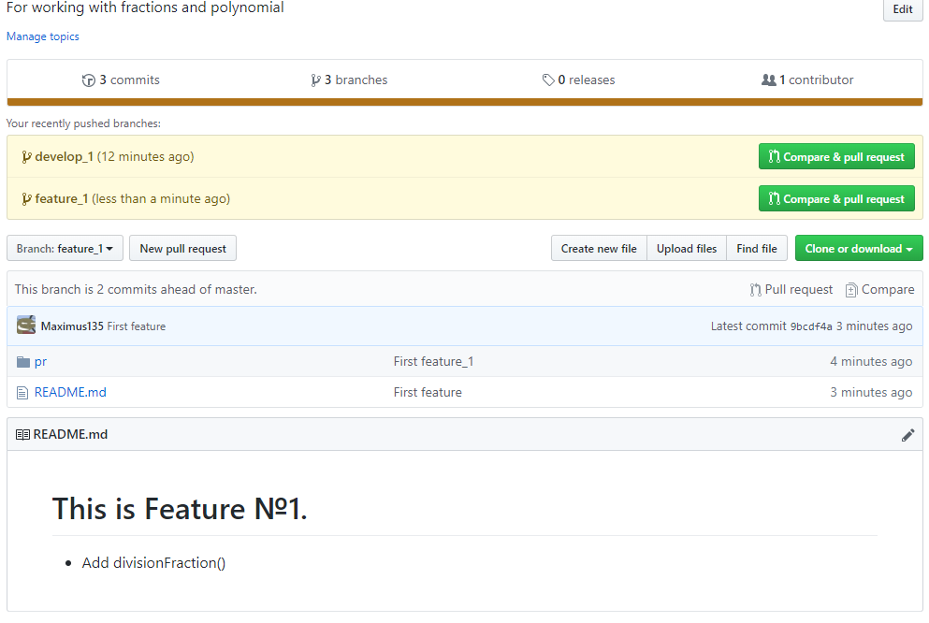

3) смерджил 2 ветки develop_1 и feature_1 (из develop_1) git merge --no-ff feature_1

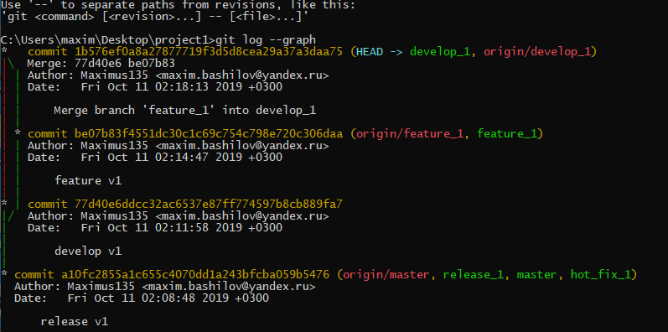

4) git push origin develop_1 (запушил обновление из feature_1)

5) удалил feature_1

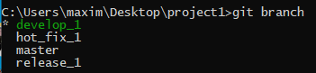

**2 Разделитель между числителем и знаменателем через ‘/’**

Повторяем все действия из 1 пункта.

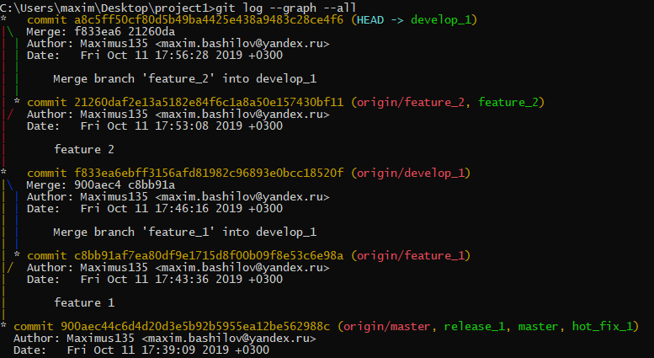

**3 Пушим наш delevop_1 в release_1**

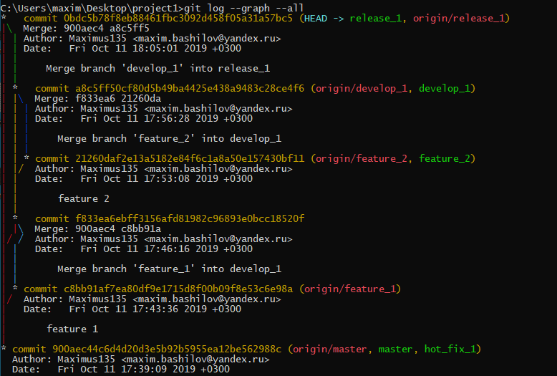

**4 Добавил фитчу №3 новую функцию вычитание дробей и сокращение дробей по модулю**

Смерджил с develop_2.

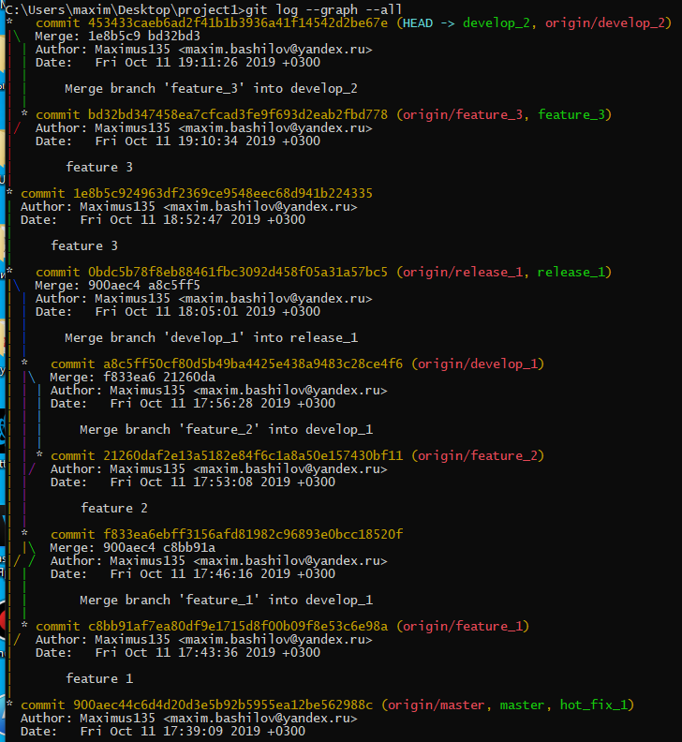

**5 Добавил фитчу № 4 и №5 (тригонометрия)**

4 добавил в develop_2 потом в release_2, а 5 сразу отправил в release_2 чтобы не делать ещё один develop. Так как на 1 develop делал по 2 фитчи. Затем оформил README.md в release_2 и запушил готовый проект.

6 Добавил теги для комитов 2 релизов

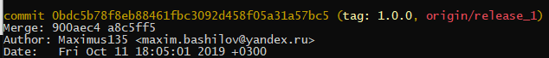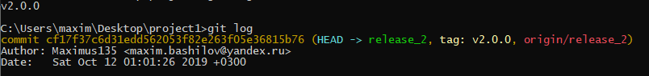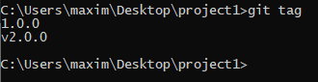

**6 Submodules – Создание хотя бы двух подмодулей с исходниками.**

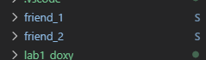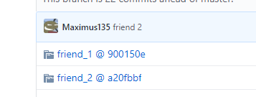

**7 LFS организовать заливку файла размером более 100 Мб.**

Установил LFS

сделал git lfs track “*.mp4”

сделал commit

запушил

